职业卫生技术报告信息网上公开记录表
用人单位名称 | 金沙县扬德大西南新能源开发有限公司长兴煤矿
用人单位注册地址 | 贵州省毕节市金沙县长坝镇
联系人 | 李杰
报告名称及编号 | 金沙县扬德大西南新能源开发有限公司长兴煤矿瓦斯发电项目职业病危害预评价报告  报告书编号：ZYP2024-016
项目组人员 | 王书洲、田帅
现场调查人员 | 田帅
现场调查时间 | 2024.5.5 | 用人单位陪同人 | 李杰
采样与测量人员 | -
采样与测量时间 | - | 用人单位陪同人 | -
现场照片(现场调查及现场采样与测量照片，含企业名称或标识的合影照片)
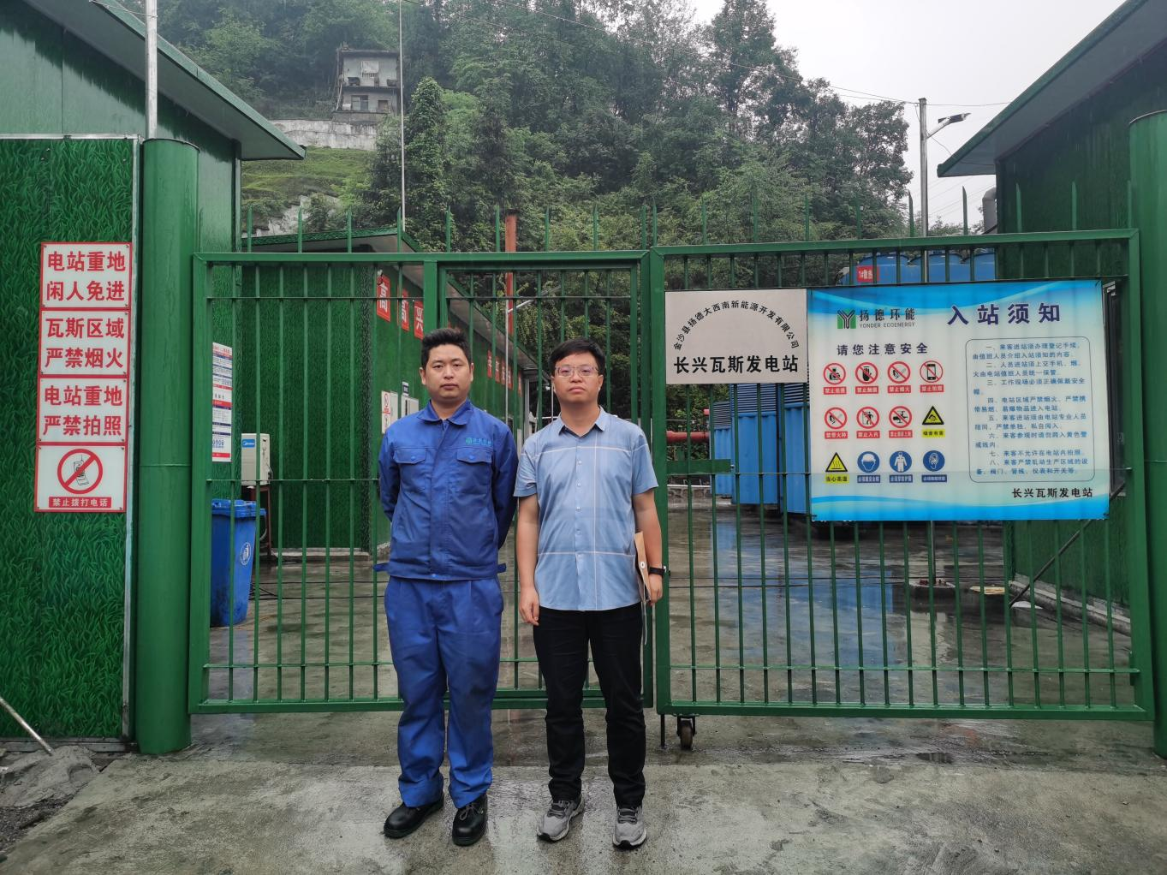
调查合影

